Министерство науки и высшего образования Российской Федерации
Пензенский государственный университет
Кафедра «Вычислительная техника»

ОТЧЕТ
по лабораторной работе №4
по курсу «Разработка кроссплатформенных приложений»
на тему «Работа с файлами»

Выполнили студенты группы 23ВВИ2:
Кокарев Д.C.
Монин И.А.

Приняли:
Юрова О.В.
Карамышева Н.C.

Пенза 2026
Цель работы: изучить работу с файлами и механизмы сериализации данных.
Лабораторное задание: модифицировать приложение из предыдущей работы, реализовав сохранение в файл и загрузку данных из файла. Предусмотреть сохранение данных, как в текстовом виде, так и в двоичном (с использованием механизма сериализации). Для этого нужно добавить 4 кнопки для сохранения и загрузки в текстовом и двоичном виде соответственно. Кроме того, в программе нужно предусмотреть использование стандартного диалога открытия файла (JFileChooser).

Ход работы:
1. Создали кнопки для загрузки и сохранения файлов в txt и bin формате.
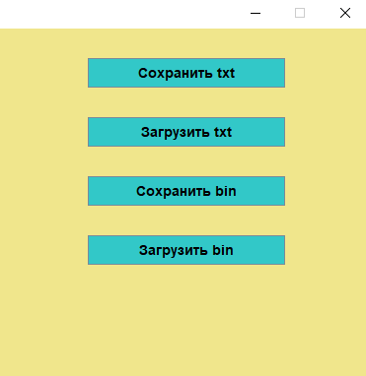
Рисунок 1 — Созданные кнопки

2. Пример сохранения данных таблицы в txt формат. При сохранении необходимо ввести название файла.
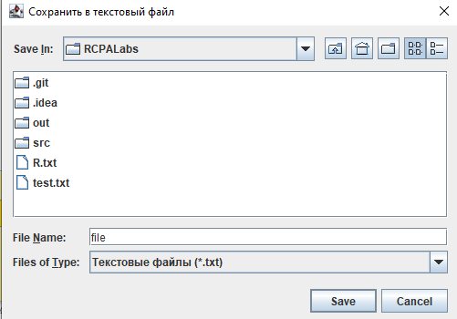
Рисунок 2 — Сохранение файла в txt формате

3. При успешном сохранении файла появляется диалоговое окно о сохранении.
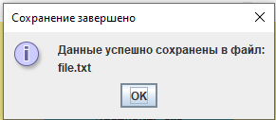
Рисунок 3 — Диалоговое окно

4. Пример сохраненной таблицы в txt формате.
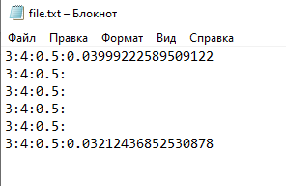
Рисунок 4 – Пример сохраненной таблицы

5. Пример загрузки данных в таблицу из файла txt формата. Для загрузки нужно выбрать необходимый файл из предложенных.
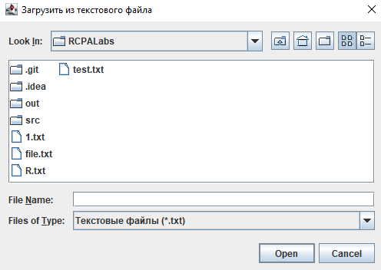
Рисунок 5 – Загрузка файла txt формата

6. При успешной загрузке файла появляется диалоговое окно о загрузке и сохраненные данные из файла появляются в таблице.
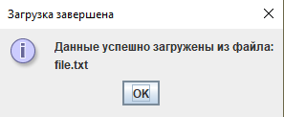
Рисунок 6 – Диалоговое окно

7. Пример сохранения данных таблицы в bin формат. При сохранении необходимо ввести название файла.
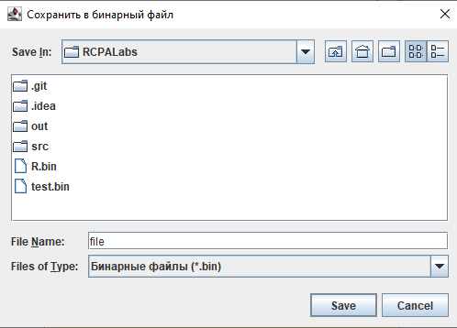
Рисунок 7 - Сохранение файла в bin формате

8. При успешном сохранении файла появляется диалоговое окно о сохранении.
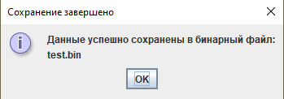
Рисунок 8 – Диалоговое окно

9. Пример сохраненной таблицы в bin формате.
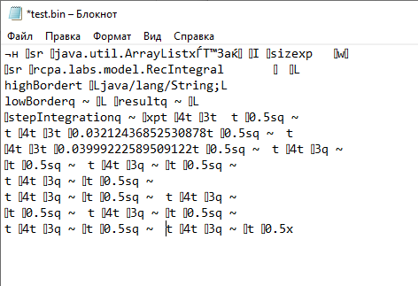
Рисунок 9 – Пример сохраненной таблицы

10. Пример загрузки данных в таблицу из файла bin формата. Для загрузки нужно выбрать необходимый файл из предложенных.
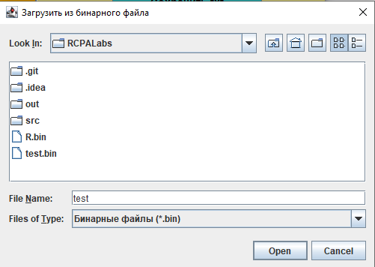
Рисунок 10 – Загрузка файла bin формата

11. При успешной загрузке файла появляется диалоговое окно о загрузке и сохраненные данные из файла появляются в таблице.
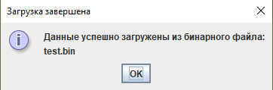
Рисунок 11 – Диалоговое окно

12. При некорректном выборе файла появляется ошибка.
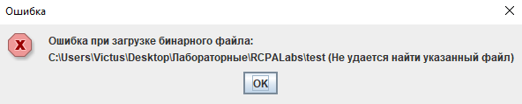
Рисунок 12 – Окно ошибки

Вывод: в ходе выполнения лабораторной работы было получен опыт в реализации сохранения файлов и загрузки данных из файла в текстовом и бинарном формате.

